L’Histoire du « Veau de Chez Nous » : 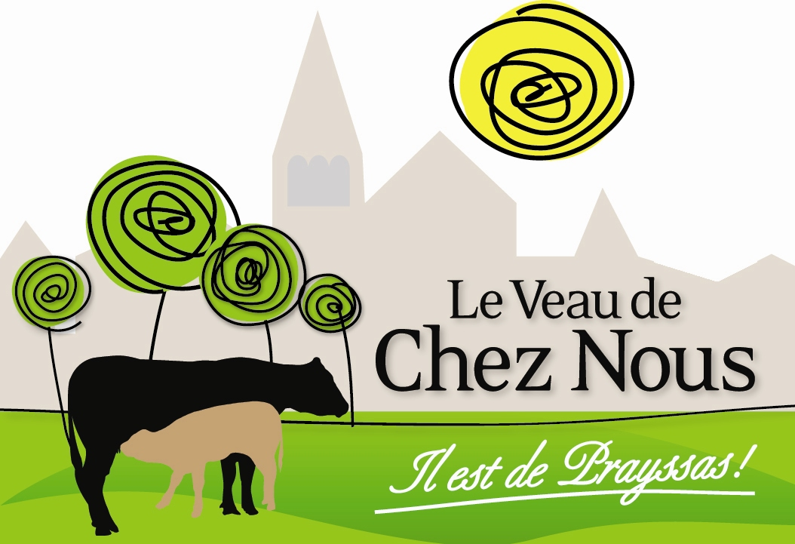

Né sur les coteaux de PRAYSSAS (47), de la volonté des élus locaux et d’une association d’éleveurs, sur un territoire à forte vocation élevage, au cœur du Lot-et-Garonne.
Il symbolise la volonté des acteurs de ce « pays » de promouvoir un élevage portant de vraies valeurs, illustrées par l’adaptation de savoir-faire traditionnels aux contraintes agricoles du moment et aux attentes de la société.
Le « Veau de Chez Nous », c’est donc avant tout une production authentique, en BIO comme en conventionnel ; c’est aussi la mise en œuvre de techniques de production très raisonnées, témoin l’attention toute particulière portée par les éleveurs à la conduite de leurs prairies (pâturage dynamique sans engrais chimiques), ou au développement de cultures protéiques afin de limiter leur dépendance aux achats d’aliments.
Les troupeaux vivent donc sur des prairies (ils pâturent la majorité de l’année), en occupant et entretenant des terres à potentiel agricole souvent limité, peu adaptées à la culture.
Le veau - de race à viande - valorise d’abord le lait de sa mère avec qui il reste en contact toute sa vie. Il est complémenté avec des céréales généralement produites sur l’exploitation ; il se différencie du veau de boucherie « standard » par sa viande rosée et saine (ni anémiée, ni trop grasse), persillée et goûteuse, qui conserve toutes ses qualités à la cuisson : A DEGUSTER ROSEE A CŒUR pour ENCORE PLUS de SAVEUR.
« Le Veau de Chez Nous » est le fruit des convictions de ce groupe d’éleveurs et de partenaires choisis pour leur sérieux (bouchers, restaurateurs), réunis autour d’une filière solidaire, où les contraintes et efforts de chacun sont respectés, gage de pérennité.
Chaque animal est unique et porte sa propre histoire (race, terroir de production) ; il exprime en cela des qualités particulières, loin du produit « standardisé » qu’est devenu le veau de boucherie qu’on trouve partout…
Bien élevé ICI en Lot-et-Garonne, Le « Veau de Chez Nous » vous est proposé par des femmes et des hommes engagés ; nous sommes heureux que vous puissiez le découvrir chez

NOTRE PARTENAIRE : ………………………………………………………………………….

Les éleveurs ELVEA 47 : Laurence, Colette, Adrien, Olivier, Jean-Paul, Nicolas, Patrice……

